Bac Centres Étrangers 2024 Spécialité physique-chimie Correction © https://labolycee.org
Jour 1 EXERCICE 2 : utilisation d’un laser comme instrument de mesure (6 points)

1. Vérification de la longueur d’onde d’un laser

Q.1. Exprimer, à l’aide de la figure 1, l’angle de diffraction θ en fonction de la largeur L de la tache centrale et de la distance D.
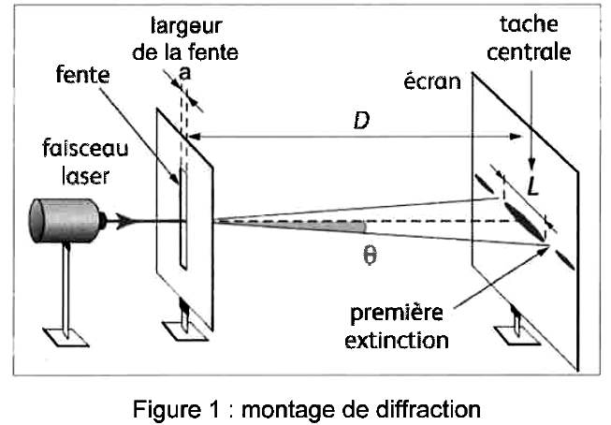
D’après la figure 1, on a :
.

Approximation des petits angles : tan θ ≈ θ.

Finalement :

Q.2. Déduire des informations précédentes la valeur de la longueur d’onde λ_{laser} du laser utilisé. Justifier.
Théorie de la diffraction : .
Le graphe θ = f(1/a) est une droite qui passe par l’origine.
On peut modéliser le graphe par une fonction linéaire de la forme :
avec k = 6,41×10^{–7} m.
En égalant les deux expressions de θ, on a : λ_{laser} = k
soit λ_{laser} = 6,41×10^{–7} m = 641×10^{–2}×10^{–7} = 641×10^{–9} m = 641 nm.

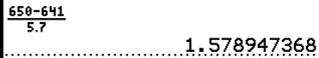
Q.3. Indiquer si la valeur mesurée est en accord avec la longueur d’onde λ_{réf} = 650 nm indiquée sur la notice par le constructeur.
Calculons le quotient : z =.
Comme λ_{laser} = k alors u(λ_{laser}) = u(k) = 5,7×10^{–9} m = 5,7 nm (Valeur lue sur la figure 3).
1,6 < 2 en conservant deux chiffres significatifs.
L’écart entre la valeur de la longueur du laser mesurée et la valeur de la longueur d’onde de référence est inférieure à deux fois l’incertitude-type. La valeur de la longueur du laser mesurée est en accord avec la valeur de la longueur d’onde de référence indiquée sur la notice par le constructeur.

2. Mesure de la taille d’une maille rectangulaire d’un voile polyester

Q.4. Évaluer les valeurs des interfranges, i et i’, à l’aide des dimensions figurant sur la figure 6.

L’interfrange i est la distance séparant les centres de deux franges brillantes ou sombres consécutives.

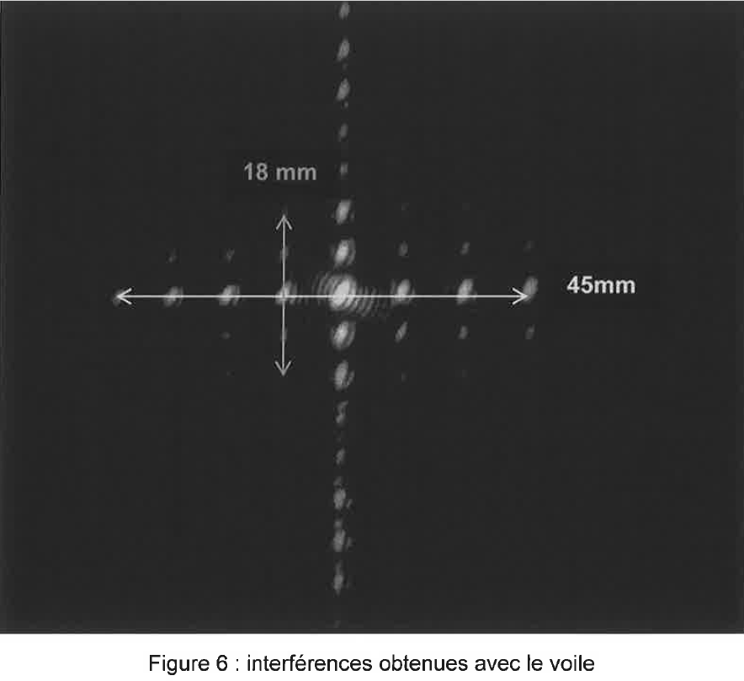
7i
i
i'
4i’
Sur l’axe horizontal, on mesure 45 mm pour 7 interfranges soit : 7i = 45 mm.
i = ≈ 6,4 mm en conservant deux chiffres significatifs.
Sur l’axe vertical, on mesure 18 mm pour 4 interfranges soit : 4i’ = 18 mm.

i' = = 4,5 mm.

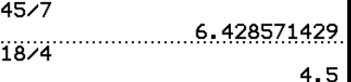

Q.5. En déduire les valeurs des dimensions b et b’ du voile utilisé, ainsi que leurs incertitudes associées, en considérant les incertitudes-types sur i et i’ : u(i) = u(i’) = 0,1 mm. Écrire les résultats avec un nombre adapté de chiffres significatifs.
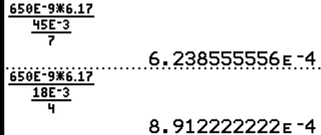
donc soit 6,2 ×10^{–4} m.
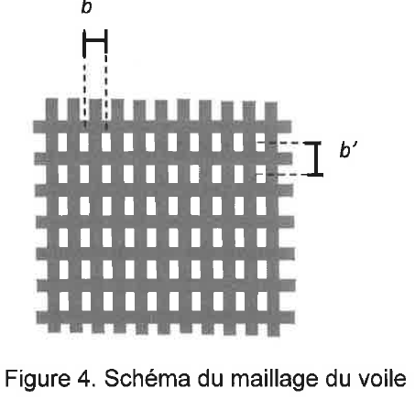
donc soit 8,9 ×10^{–4} m.
On remarque que b < b’ ce que montre bien le schéma de la figure 4.
donc .
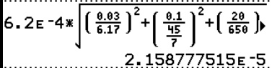
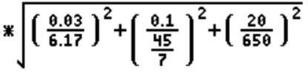
≈ 3×10^{–5} m = 0,3×10^{–4} m.
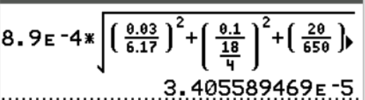
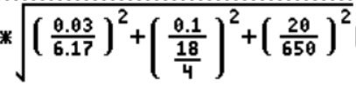
en arrondissant à un chiffre significatif par excès.
≈ 4×10^{–5} m = 0,4×10^{–4} m
Finalement : b = (6,2 ± 0,3)×10^{–4} m et b’ = (8,9 ± 0,4)×10^{–4} m.

Q.6. Expliquer pourquoi la distance D utilisée dans le montage de la partie 1 a dû être remplacée par une distance D’ pour effectuer la mesure de la partie 2.
Dans la partie 1, la distance D est la distance fente – écran.
Les fentes ont une largeur comprise entre 30 µm et 200 µm.
Dans la partie 2, la distance D’ est la distance maille – écran.
Les mailles sont bien plus larges que les fentes précédentes, puisqu’elles mesurent
b = 6,2×10^{–4} m = 6,2×10² µm et b’ = 8,9×10²µm.
Ainsi les interfranges sont de plus petite dimension que les taches centrales précédentes.
Elles sont sans doute trop petites pour être mesurées correctement. En augmentant la distance, on augmente la largeur des interfranges et on améliore la précision relative de leur mesure.
Q.7. Estimer le nombre d’ouvertures par cm² du voile polyester testé. Indiquer s’il est utilisable comme moustiquaire anti-pollen selon l’ECARF.
Un moustiquaire anti-pollen doit comporter à minima : 3×50 = 150 ouvertures par cm².

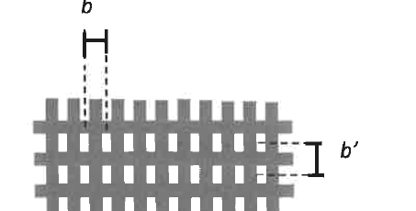
b
b'
Considérons la surface du cadre bleu, il contient une ouverture
La surface du cadre bleu est S = b×b’ = 6,2×10^{–4} m × 8,9×10^{–4} m
S = 6,2×10^{–2} cm × 8,9×10^{–2} cm = 5,6×10^{–3} cm².

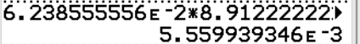

Ainsi :
1 ouverture ⇔ 5,6×10^{–3} cm².
N ouvertures ⇔ 1 cm².
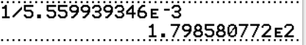
= 180 ouvertures par cm².
N > 150 ouvertures par cm². Le polyester testé est utilisable comme moustiquaire anti-pollen.

Remarque : en tenant compte des incertitudes sur b et b’, et en majorant ces valeurs :
b = (6,2 ± 0,3)×10^{–4} m ⇒ b_{max} = 6,5×10^{–4} m = 6,5×10^{–2} cm
b’ = (8,9 ± 0,4)×10^{–4} m ⇒ b’_{max} = 9,3×10^{–4} m = 9,3×10^{–2} cm
Ainsi :
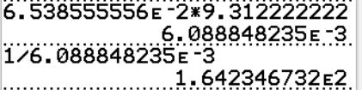
1 ouverture ⇔ 6,5×10^{–2} × 9,3×10^{–2} cm².
N ouvertures ⇔ 1 cm².
= 164 ouvertures par cm².
N > 150 ouvertures par cm². Même conclusion.

Merci de nous signaler d’éventuelles erreurs par email : labolycee@labolycee.org

